农业农村部关于印发《农业机械试验鉴定工作规范》的通知
农机发〔2019〕3号
各省、自治区、直辖市农业农村（农牧、农机）厅（局、委、办）及农机鉴定站，新疆生产建设兵团农业局、黑龙江省农垦总局及所属农机鉴定站:
为贯彻落实《农业机械试验鉴定办法》（农业农村部令2018年第3号）,我部制定了《农业机械试验鉴定工作规范》（简称《规范》），现予印发，请遵照执行。同时，就《规范》实施中几个具体问题明确如下。
一、关于已受理产品的鉴定。对于2019年4月1日前受理的申请，农机鉴定机构可按照受理时执行的鉴定大纲和办法开展鉴定工作，发放《农业机械推广鉴定证书》的时间不得晚于2019年11月30日。对其中按《规范》重新申请鉴定的，予以优先安排鉴定。
二、关于《农业机械推广鉴定证书》有效期。《农业机械推广鉴定证书》到期或者持有人提前申请换领《农业机械试验鉴定证书》的，由发证的农机鉴定机构依据新的鉴定大纲，对产品的一致性及证书、标志使用情况进行检查，符合要求的颁发新证书。
三、关于证书和标志的监督。农机鉴定机构对发放的证书和标志使用情况进行监督，应依据产品鉴定时所用大纲，并按《规范》执行。

农业农村部
2019年3月8日

农业机械试验鉴定工作规范
第一章 总 则
第一条 为贯彻落实《农业机械试验鉴定办法》，规范农业机械试验鉴定（以下简称“农机鉴定”）工作的实施，制定本规范。
第二条 本规范适用于农机鉴定的大纲制修订、产品种类指南制定发布、申请和受理、鉴定实施、证书发放与标志使用、监督管理有关工作。
第三条 农机鉴定工作推行信息化管理。建立全国农业机械试验鉴定管理服务信息化平台（以下简称“平台”），统一公开农机鉴定的大纲、产品种类指南、鉴定结果和证书等信息，由农业农村部农业机械试验鉴定总站（以下简称“鉴定总站”）负责运维管理。
第二章 大纲制修订
第四条 农机鉴定大纲（以下简称“大纲”）分为推广鉴定大纲和专项鉴定大纲 ，分别由鉴定总站和省级农机鉴定机构负责技术归口管理。尚无推广鉴定大纲或现行推广鉴定大纲不能涵盖其新增功能和结构特点的创新产品，制定专项鉴定大纲。鼓励生产企业、有关机构提出制修订大纲的建议、草案。
第五条 大纲按以下程序制修订：
（一） 技术归口单位公开征求社会意见，提出制修订计划。其中专项鉴定大纲制修订计划上报省级主管部门前应报鉴定总站备案；
（二） 主管部门审定并下达制修订计划;
（三） 技术归口单位组织相关承担单位依据大纲编写规则起草大纲草案，公开征求社会意见;
（四） 技术归口单位组织大纲的审定。审定一般采用专家会议审查形式。审查结论应协商一致，需要表决时,必须有不少于出席会议专家的四分之三同意为通过审定；
（五） 主管部门公示、批准、编号、发布；
（六） 技术归口单位在大纲发布后10个工作日内，将大纲文本上传至平台。专项鉴定大纲上传至平台后，视同完成备案。
第六条 大纲实施过程中，如发现有技术内容必须进行修改或补充时，主管部门或技术归口单位应及时提出大纲修改单，按照公开征求意见、专家审定、主管部门批准的程序公布实施。
第七条 大纲全国通用。各省在采用其他省专项鉴定大纲时，可以结合实际调整适用地区性能试验内容，以大纲修改单的形式公布，由本省鉴定机构实施。专项鉴定大纲具备条件后应列入推广鉴定大纲制修订计划，转化为推广鉴定大纲。
第三章 指南发布
第八条 农机鉴定机构（以下简称“鉴定机构”）原则上每年制定或调整、发布农机鉴定产品种类指南（以下简称“指南”），明确可鉴定产品的种类、范围和要求。
第九条 制定指南应坚持服务大局、开放共享，坚持积极作为、挖潜扩能，坚持突出重点、鼓励创新，根据农业生产和农机化发展需要，结合鉴定能力、经费预算等因素综合确定鉴定产品种类范围。
第十条 指南应包括产品类别、品目、名称，以及受理单位和要求等内容。
第十一条 指南应报同级主管部门同意后发布，并在发布后10个工作日内上传至平台。
第四章 申请和受理
第十二条 申请鉴定的产品应在农业机械生产者（以下简称“生产者”）营业执照（境外生产者为法定登记注册文件）的经营范围内。农机鉴定一般由生产者进行申请，由销售者申请的，应当提交生产者签署的委托书。
第十三条 申请者通过网上农机鉴定管理服务信息系统填写《农业机械试验鉴定申请表》（式样见附件1），提交申请。同一产品不得在不同鉴定机构之间重复申请。
申请者填报完毕后，下载打印申请表，经生产者法定代表人或委托代理人签字加盖单位印章后寄送受理的鉴定机构。
第十四条 农机鉴定申请表应当按照一个独立的申请产品填写，符合大纲规定的涵盖机型或鉴定单元，应与主机型合并申报。
第十五条 申请农机鉴定的产品有下列情形之一的，不予受理：
（一）未列入指南的；
（二）生产量、销售量不满足大纲要求的；
（三）申请材料不全或不符合要求且未按要求补正的；
（四）已向其他鉴定机构申请的；
（五）其他应当不予受理的。
第五章 鉴定实施
第十六条 鉴定机构按照大纲要求，采信申请者申请时提供、由具有资质的检验检测机构出具的检验检测结果。
第十七条 鉴定机构在符合相关规定的情况下，可共享鉴定资源，也可采取任务委托等合作方式。合作鉴定由受理或牵头承担任务的鉴定机构出具鉴定报告。
第十八条 申请者因故延期或终止鉴定项目，应向鉴定机构提交申请，经鉴定机构审核确认后予以延期或终止。鉴定机构因故延期或终止鉴定项目时，应向申请者说明原因。项目延期时间不超过12个月。
第十九条 鉴定机构原则上按季度在指定媒体上公布通过农机鉴定产品的相关信息，包括主要技术规格参数信息和检测结果,并在10个工作日内上传至平台。
第六章 证书发放与标志使用
第二十条 《农业机械试验鉴定证书》（以下简称“证书”）应当载明鉴定类型、生产者名称和注册地址、产品名称、产品型号、涵盖型号或鉴定单元（适用时）、证书编号、换证日期（变更时适用）、注册日期（适用时）、有效期等相关内容。证书规格为A4竖版，其式样见附件2。
第二十一条 推广鉴定标志的名称为“农业机械推广鉴定证章”，其式样及规格参数见附件3。专项鉴定标志的名称为“农业机械专项鉴定证章”，其式样及规格参数见附件4。
标志由基本图案、产品型号、证书编号、信息二维码组成，二维码的信息应包含发证机构、生产者名称、注册地址、产品名称、产品型号、涵盖型号或鉴定单元（如有）、有效期、售后服务联系方式。二维码由发证机构通过信息系统生成，申请者下载制作。
第二十二条 证书编号由鉴定机构统一编制。证书编号由鉴定类型、颁发年号、鉴定机构编号和颁发顺序号四部分组成。编号规则如下：
T （或Z）＊＊＊＊XXYY＃＃＃＃
其中：T表示推广鉴定，Z表示专项鉴定
＊＊＊＊—4位年号
XX表示受理机构代码
YY表示承担机构代码
＃＃＃＃—4位顺序号
受理机构代码和承担机构代码由鉴定总站发布。
第二十三条 通过农机鉴定的产品，生产者按照农业农村部发布的式样自行制作标志，并将标志加施在获证产品本体的显著位置。
第二十四条 鉴定机构对生产者申请变更换证所提交的材料进行审查，经确认后15个工作日内完成证书变更。变更后的证书编号和发证日期保持不变,原证书作废。对经批准变更的证书，按证书发布程序和要求予以公布并上传平台。
第二十五条 证书有效期满前6个月内，生产者在对下述情况确认无误后，从信息系统自行注册，由鉴定机构换发证书。
（一） 产品在证书有效期满时符合现行大纲的要求；
（二） 生产者营业执照或登记注册文件合法有效；
（三） 证书信息未发生改变或证书信息发生改变已按规定进行变更；
（四） 产品结构、型式和主要技术参数未发生变化或发生变化未超出现行大纲允许范围；
（五） 产品未在国家产品质量监督抽查或市场质量监督检查中出现不合格；
（六） 未涂改、转让、超范围使用证书。
第七章 监督与管理
第二十六条 鉴定机构负责对发放的证书和标志使用情况进行监督，采取日常监督或专项监督的方式实施。
日常监督是指鉴定机构定期对获得证书的生产者及产品开展的抽查监督。专项监督是指当获证生产者涉嫌存在《农业机械试验鉴定办法》第二十五条、第三十条所列情形时而开展的针对性监督。
第二十七条 日常监督采取“双随机一公开”的抽查方式实施，按比例随机抽取监督对象和监督人员。监督的内容包括：
（一）生产者名称、地址及产品一致性情况；
（二）证书和标志使用情况。
专项监督的方式根据获证企业及产品的违规情形确定。
第二十八条 鉴定机构应通过平台公布监督投诉联系方式，便利公众对获证企业及产品违规行为的投诉举报，并及时关注相关职能单位信息公开情况，监测获证产品有效期满注册情况，加强获证产品监督管理。
第二十九条 监督抽查应制定实施方案，明确样机的确定、对象和人员、内容和方法，判定规则以及处理办法等。
第三十条 监督检查不合格的撤销其证书；无法联系的生产企业，在指定媒体公示公告15日无异议后，注销其鉴定证书。
第三十一条 鉴定机构在完成证书和标志使用情况监督检查后，公布结果并依规处理相关违规企业和产品，编制监督工作报告抄报主管部门。
第三十二条 鉴定机构对生产者违背所作承诺的行为应当做出不予受理申请、撤销所获鉴定证书等处理，并予公开通报。
第三十三条 鉴定机构依照《农业机械试验鉴定办法》和本规范对违规生产者作出处理前，应履行书面告知或者约谈程序听取意见，经集体研究作出有关处理决定，并予以公布。涉事生产者在规定时限内不予以回复或者不接受、不配合约谈的，视同无异议。有关调查处理材料应留存备查，保存期3年。
第三十四条 省级以上主管部门应当将农机鉴定工作成效纳入对鉴定机构的绩效管理考核，加强监督。监督考核的主要内容包括：
（一）受理申请、完成鉴定的产品情况；
（二）制修订大纲的情况；
（三）信息公开与上传平台的情况；
（四）企业投诉情况；
（五）执行廉洁纪律情况；
（六）承担、完成鉴定总站组织的国家支持的推广鉴定工作情况等。
第三十五条 鉴定机构应当建立健全工作规则、操作规范、风险防控等制度，加强内部监督制约，规范鉴定行为，保证工作质量，防范廉政风险。
农机鉴定人员由所在的鉴定机构对其进行相关法律法规、技术规范、试验方法和仪器操作方法的培训和考核，成绩合格者方可从事农机鉴定工作。
第三十六条 农机鉴定人员被举报或投诉的，其所在的鉴定机构应当及时进行调查核实。经查证属实的，视情节轻重进行批评教育、取消农机鉴定资格或依法给予处分。
第三十七条 鉴定机构应当建立规范的档案管理制度，完整保存证书有效产品的相关材料；农机鉴定档案保存期（含证书注册延展期）至证书失效后1年止。
第八章 附 则
第三十八条 本规范自2019年4月1日起施行，《农业机械推广鉴定实施办法》（农业部公告第2331号）、《农业部农业机械试验鉴定大纲管理办法》（农办机〔2011〕61号）、《通过农机推广鉴定的产品及证书使用情况监督检查工作规范》(农办机〔2013〕36号）和《农业机械试验鉴定机构部级鉴定能力认定实施细则》（农办机〔2016〕24号）同时废止。
附件1

农业机械试验鉴定申请表式样
条码
申请类型 |  | □ 推广鉴定 □ 专项鉴定
生产者
（制造商）

 |  | 境内企业  注册登记号 |  | *境外企业登记  注册证明文件 |  |  | 资料上传
 |  | 联系方式 | 姓名： 电话： 手机：  传真： E-mail: 售后服务电话：
生产厂

 |  | 境内企业  注册登记号 |  | *境外企业登记注册  证明文件 |  |  | 资料上传
 |  | 联系方式 | 姓名： 电话： 手机：  传真： E-mail: 售后服务电话：
是否委托  申请 |  | □ 是 委托书： 资料上传 □ 否
申请产品 | 类 别 |  |  | 品 目
 | 产品名称 |  |  | 产品型号
 | 产品执行  标准文本 | 资料上传 |  | *可采信的检验检测报告 |  | 资料上传
 | *产品创新性说明材料 | 资料上传 |  | *强制认证或生产许可证证书及附件 |  | 资料上传
 | 主销区域 |  |  | 产品技术  规格信息 |  | 资料上传
 | 该型号产品生产量（台） |  |  | 该型号产品  销售量（台）
 | 涵盖产品  （鉴定单元） | 产品型号 | 产品名称 |  | 该型号产品生产量（台） |  |  | 该型号产品销售量（台）
生产者承诺书

本企业郑重承诺：1.同一产品不在不同鉴定机构间重复申请；2.申请表所填写内容及所提交的材料真实有效；3.保证申请农业机械试验鉴定的产品为合格产品；4.按农业机械试验鉴定的有关规定提供样机并配合鉴定工作；5.自愿接受鉴定证书有效期内的监督检查；6.对因上述内容不真实、不遵守有关规定所引发的一切后果由本企业承担。

法定代表人：（签字） （公章）
年 月 日
备注：1.“*”为选填项。2. 上传材料应为简体中文版本。3.上传的资料为PDF格式。

附件2
农业机械试验鉴定证书式样
（ C80M20Y100 C38M 2Y69 C3Y23
农业机械试验鉴定证书
（华文中宋 一号字）
××××（生产者名称）：（黑体 二号字）
根据农业农村部《农业机械试验鉴定办法》的规定，你企业生产的下列产品通过农业机械试验鉴定，特发此证。（黑体 三号字）
鉴定类型：（黑体 四号字 下同）
产品名称：
产品型号：
涵盖型号：（适用时）
证书编号：
换证日期：（变更时适用）
注册日期：（适用时）
有效期至： 年 月 日
注册地址：
发证机构：（盖章）
发证日期： 年 月 日
附件3
农业机械推广鉴定标志式样及规格参数
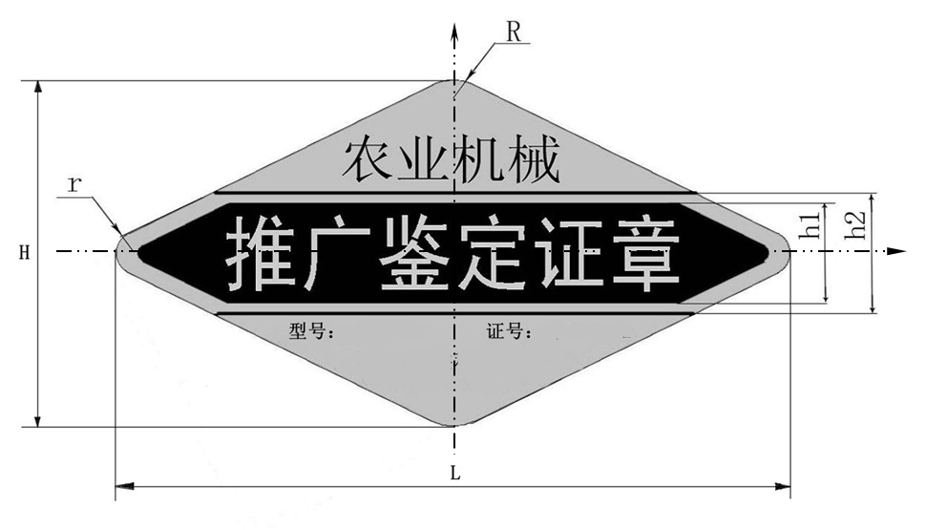

规格参数 单位：mm
参 数 | 大 | 中 | 小
L | 114 | 70 | 44
H | 61 | 按比例缩放 | 按比例缩放
h1 | 18 | 按比例缩放 | 按比例缩放
h2 | 21 | 按比例缩放 | 按比例缩放
R | 10 | 按比例缩放 | 按比例缩放
r | 5 | 按比例缩放 | 按比例缩放

附件4
农业机械专项鉴定标志式样及规格参数
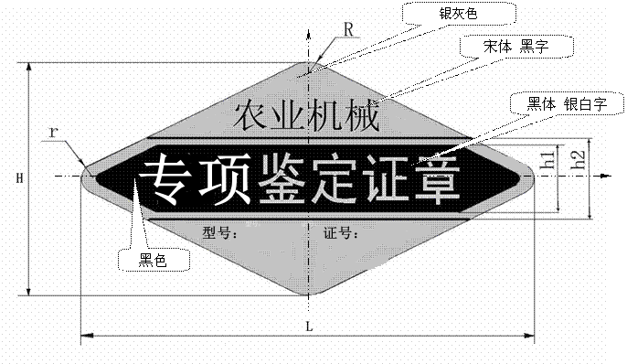
规格参数 单位：mm
参 数 | 大 | 中 | 小
L | 114 | 70 | 44
H | 61 | 按比例缩放 | 按比例缩放
h1 | 18 | 按比例缩放 | 按比例缩放
h2 | 21 | 按比例缩放 | 按比例缩放
R | 10 | 按比例缩放 | 按比例缩放
r | 5 | 按比例缩放 | 按比例缩放

